Қысқа мерзімді жоспар
Пән: Дүниетану  Ұзақ мерзімді жоспар бөлімі: "Тарих беттерінен"  Күні:  Сынып: 3 |  | Мектеп: «М.Ломоносов атындағы орта мектеп»КММ  Мұғалімнің аты-жөні: Сейтканова А.Т.  Қатысқандар саны:  Қатыспағандар саны:
Сабақ тақырыбы |  | Адамдар не үшін еңбек етеді?
Осы сабақта қол жеткізілетін оқу мақсаттары (оқу бағдарламасына сілтеме) |  | 3.3.5.2 Тұлғаның, отбасының, қоғам мен мемлекеттің дамуындағы еңбектің рөлін түсіндіру.
Сабақ мақсаттары |  | Барлық оқушылар: Тұлғаның, отбасының, қоғам мен мемлекеттің дамуындағы еңбектің рөлін түсіндіреді.  Көптеген оқушылар: Ой еңбегі, дене еңбегі түрлерін ажыратып, байланысын сипаттайды.  Кейбір оқушылар: Адам, отбасы, мемлекет үшін еңбектің маңыздылығын кесте арқылы мақал-мәтел мағынасымен сәйкестендіреді.
Бағалау критерийлері |  | Тұлғаның, отбасының, қоғам мен мемлекеттің дамуындағы еңбектің рөлін анықтайды.
Тілдік мақсаттар |  | Оқушылар орындай алады: Тұлғаның, отбасының, қоғам мен мемлекеттің дамуындағы еңбектің рөлін түсіндіре алады.  Пәнге тән лексика мен терминология: Еңбек  Диалог пен жазу үшін пайдалы сөздер мен тіркестер:  «Еңбек» деген сөзді қалай түсінесіздер?  Адамдар не үшін еңбек етеді?  Өскенде кім болып еңбек еткілерің келеді?
Құндылықтарды дарыту |  | Жауапкершілік, денсулық, достық және айналадағыларға қамқорлық көрсету;,қарым-қатынас жасау.
Пәнаралық байланыстар |  | Қазақ тілі
АКТ қолдану дағдылары |  | https://www.coloring-book.biz/wp-content/uploads/2019/03/sova.jpg  https://st4.depositphotos.com/14429708/21128/i/1600/depositphotos_211281126-stock-photo-business-owl-bow-tie-curls.jpg  https://ds04.infourok.ru/uploads/ex/084b/00152a72-374084a9/img8.jpg
Бастапқы білім |  | Еңбек ұғымын біледі.
Сабақ барысы

Сабақтың жоспарланған кезеңдері | Сабақтағы жоспарланған іс-әрекет |  |  |  | Ресурстар
Сабақтың басы  5мин | (Ұ) Оқушыларға жағымды орта ұйымдастыру шаттық шеңбері арқылы жүзеге асады.  Бір , екі, үш,  Бойға жинап күш.  Жалқаулықты тастаймыз,  Сабақты біз бастаймыз!  Оқушыларды топқа бөлу «Мамандықтар» суреттері арқылы 3 топқа бөлінеді.    Жұмыс ережесін келісу  - Бір-бірімізді сыйлау, тыңдау!  - Уақытты үнемдеу!  - Нақты,дәл жауап беру!  - Сабақта өзіміздің шапшаңдығымызды, тапқырлығымызды көрсету!  (Ұ) Сабақтың тақырыбын «Сандық ребус» арқылы шығару. Әліппе бойынша берілген реттік номердегі әріптерді тап.  8 19 3 8 14  «Миға шабуыл» әдісі арқылы оқу мақсатын жариялауда қолданамын.  «Еңбек» деген сөзді қалай түсінесіздер?  Адамдар не үшін еңбек етеді?  Өскенде кім болып еңбек еткілерің келеді? |  |  |  | https://i.pinimg.com/736x/64/a2/82/64a282d3f9e3d728e71d734cd809049b--doctor-clipart-teater.jpg  http://sch2.kamenec.edu.by/sm_full.aspx?guid=48093  https://10619-2.s.cdn12.com/rests/small/w550/h367/503_18679684.jpg
Сабақтың ортасы  8мин  10 мин  2мин  10мин | (Т) 1-тапсырма «Үш қадамдық сұхбат» әдісі арқылы жүзеге асады. Топ құрамын А және Ә, Б және В белгілеу. 1-қадам. А Ә-дан сұхбат алады, ал Б В-дан сұхбат алады. 2-қадам, керісінше. Ә А-дан сұхбат алады, ал В Б-дан сұхбат алады. 3-қадам. Әр оқушы өз жұбы туралы ақпаратпен төрт адамдық топ ішінде бөліседі.  « Еңбек түбі-береке» тақырыбы бойынша, еңбек етудің отбасы үшін қаншалықты қажет, қандай қажеттіліктер адам еңбегінің арқасында орындалатындығы сұралады.  Дескриптор:  - Еңбек етудің отбасы үшін қаншалықты қажет екенін айтады.  - Қандай қажеттіліктер адам еңбегінің арқасында орындалатынын айтады.  ҚБ: «Табыс баспалдағы» әдісі .  Баспалдақтың үшінші сатысы - Еңбек етудің отбасы үшін қаншалықты қажет екенін , қандай қажеттіліктер адам еңбегінің арқасында орындалатынын айтса.  Баспалдақтың екінші сатысы – Еңбек етудің отбасы үшін қаншалықты қажет екенін , қандай қажеттіліктер адам еңбегінің арқасында орындалатынын айтуда қиналса.  Баспалдақтың үшінші сатысы - Еңбек етудің отбасы үшін қаншалықты қажет екенін , қандай қажеттіліктер адам еңбегінің арқасында орындалатынын айтуда көмек қажет етсе.  Саралаудың «Диалог және қолдау көрсету» тәсілін қолданамын.  Көмек қажет ететін оқушыларға жетелеуші сұрақтарды қоямын.  - Еңбек адамға не үшін қажет?  - Еңбекқор деп қандай адамды айтамыз?  - Қазіргі негізгі еңбектерің қандай?  Кейбір оқушыларға ашық сұрақтарды қоямын.  -Қалай ойлайсың адам бойында қандай қасиеттер болғанда жетістіктерге жетуге болады?  -Неліктен еңбекқорлық және еңбекті бағалай білген адам ғана өмірде құрметке бөленеді?  (Ж) 2-тапсырма «Венн диаграммасы» әдісі.  Ой еңбегі мен дене еңбегін салыстырып, ұқсастығы мен айырмашылығын жаз.  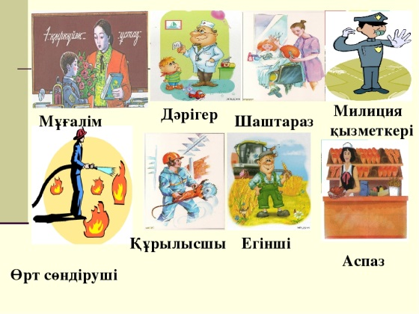  Дескриптор:  - Ой еңбектерінің айырмашылығын табады.  - Дене еңбектерінің айырмашылығын табады.  - Ортақ ұқсастықтарын жазады.  ҚБ: «Білімді үкі» әдісі .  Жасыл үкі - Еңбек түрлерінің айырмашылығын тапса , ортақ ұқсастықтарын жазса.  Сары үкі - Еңбек түрлерінің айырмашылығын табуда, ортақ ұқсастықтарын жазуда қиналса.  Қызыл үкі - Еңбек түрлерінің айырмашылығын табуда, ортақ ұқсастықтарын жазуда көмек қажет етсе.  Саралаудың «Дереккөздер» тәсілі «Сөйлемді толықтыр» әдісі арқылы көрінеді.  Кейбір оқушыларға тапсырма:  Сөйлемдегі сөздерді толықтыру арқылы, суретке қарап, ой еңбегі мен дене еңбегі бір-бірімен тығыз байланысын айт.  Ой еңбегі адамнан ақылдылық пен ... қажет етеді.  Қол еңбегі дене күші мен ... талап етеді.  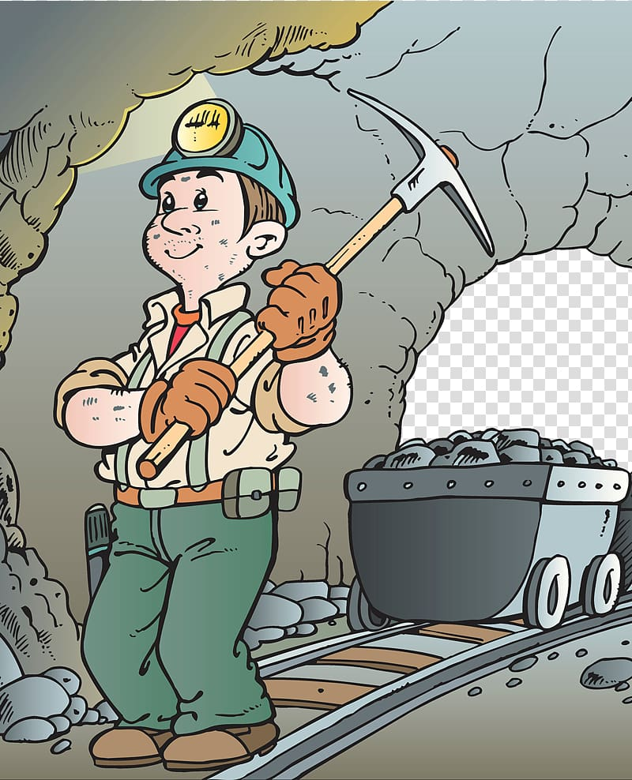 +   Шахтер көмір қазады-қол еңбегі, инженер-көмір өндірудін тиімділігін арттыру үшін жаңа технологияларды ойлап табады.  Сергіту сәті.  Еркiн ұста денеңдi,  Тарсылдатпай едендi  Орнымыздан тұрып ап  Жүгiрейiк бiр уақ.  Бiр, екi, үш, бiр, екi, үш.  Аяқты алға созайық  Тiк көтерiп, қозғайық.  Тым сылбыр да болмайық  Алға қарай озбайық.  Бiр, екi, үшi, бiр, екi, үш.  (Д) 3 тапсырма: « Синквейн» әдісі арқылы іске асырылады.  Еңбек тақырыбына 5 жолды өлең құрастыр.  - Бірінші жолда - тақырып бір сөзбен беріледі (зат есім)  - Екінші жолда - тақырып екі сөзбен сипаттау (сын есім)  - Үшінші жолда - тақырыпқа қатысты қимыл атауынан үш сөз жазу. (етістік)  - Төртінші жолда - 4 сөзден тұратын бір сөйлем.  - Бесінші жолда - тақырып мәнін ашатын бір синоним сөз.  Дескриптор:  - Тақырыпты жазады.  - Тақырыпқа сипаттау жазады.  - Тақырыпқа қимыл атауын жазады.  - Тақырып мәніне сөйлем жазады.  - Тақырып мәнін ашатын синоним жазады.  ҚБ: «Пирамида » әдісі.  Жысыл түсті бөлігі - Тақырыпты, тақырыпқа сипаттау , қимыл атауын, сөйлем, тақырып мәнін ашатын синоним жазса.  Сары түсті бөлігі – Тақырыпты, тақырыпқа сипаттау , қимыл атауын, сөйлем, тақырып мәнін ашатын синоним жазуда қиналса.  Қызыл түсті бөлігі - Тақырыпты, тақырыпқа сипаттау , қимыл атауын, сөйлем, тақырып мәнін ашатын синоним жазуда көмек қажет етсе.  Саралаудың «Қарқын» тәсілі қолданылады.  Қарқыны баяу оқушыларға уақыт беріледі.  Қарқыны жылдам оқушыларға тапсырма беріледі.  Кестедегі еңбек түрлеріне сәйкес мақалдарды сәйкестендіріп жаз. |  |  |  | 3  2  1  https://ds04.infourok.ru/uploads/ex/11a8/000f2cd7-55d0c648/1/img4.jpg    https://www.coloring-book.biz/wp-content/uploads/2019/03/sova.jpg  https://st4.depositphotos.com/14429708/21128/i/1600/depositphotos_211281126-stock-photo-business-owl-bow-tie-curls.jpg  https://ds04.infourok.ru/uploads/ex/084b/00152a72-374084a9/img8.jpg  https://banner2.cleanpng.com/20180310/jzq/kisspng-architectural-engineering-laborer-happy-worker-5aa3cabdc2aaa7.6005254515206837097974.jpg  https://c7.hotpng.com/preview/388/879/608/mining-miner-illustration-coal-miners.jpg  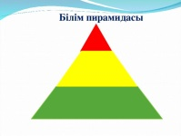  https://fsd.kopilkaurokov.ru/up/html/2017/03/06/k_58bd38f25dd1f/img_user_file_58bd38f2c99ea_25.jpg  https://ds02.infourok.ru/uploads/ex/034e/00056e05-2e798176/img19.jpg  https://fsd.kopilkaurokov.ru/uploads/user_file_5641eecc26382/img_user_file_5641eecc26382_31.jpg
Сабақтың соңы  5мин | Кері байланыс : «Тазалық» әдісі арқылы кері байланыс жүргізіледі.  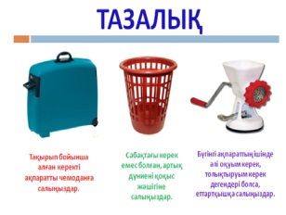 |  |  |  | https://ds04.infourok.ru/uploads/ex/0be7/0003059e-f52cbe81/img14.jpg
Саралау –оқушыларға қалай көбірек қолдау көрсетуді жоспарлайсыз? Қабілеті жоғары оқушыларға қандай міндет қоюды жоспарлап отырсыз? |  |  | Бағалау – оқушылардың материалды меңгеру деңгейін қалай тексеруді жоспарлайсыз? |  | Денсаулық және қауіпсіздік техникасының сақталуы
1-тапсырма.Саралаудың «Диалог және қолдау көрсету» тәсілін қолданамын.  Көмек қажет ететін оқушыларға жетелеуші сұрақтарды қоямын.  - Еңбек адамға не үшін қажет?  - Еңбекқор деп қандай адамды айтамыз?  - Қазіргі негізгі еңбектерің қандай?  Кейбір оқушыларға ашық сұрақтарды қоямын.  -Қалай ойлайсың адам бойында қандай қасиеттер болғанда жетістіктерге жетуге болады?  -Неліктен еңбекқорлық және еңбекті бағалай білген адам ғана өмірде құрметке бөленеді?  2-тапсырма. Саралаудың «Дереккөздер» тәсілі «Сөйлемді толықтыр» әдісі арқылы көрінеді.  Кейбір оқушыларға тапсырма:  Сөйлемдегі сөздерді толықтыру арқылы, суретке қарап, ой еңбегі мен дене еңбегі бір-бірімен тығыз байланысын айт.  Ой еңбегі адамнан ақылдылық пен ... қажет етеді.  Қол еңбегі дене күші мен ... талап етеді.   +  Шахтер көмір қазады-қол еңбегі, инженер-көмір өндірудін тиімділігін арттыру үшін жаңа технологияларды ойлап табады.  3-тапсырма. Саралаудың «Қарқын тәсілі» қолданылады.  Қарқыны баяу оқушыларға уақыт беріледі.  Қарқыны жылдам оқушыларға тапсырма беріледі.  Кестедегі еңбек түрлеріне сәйкес мақалдарды сәйкестендіріп жаз. |  |  | 1.ҚБ: «Табыс баспалдағы» әдісі .  Баспалдақтың үшінші сатысы - Еңбек етудің отбасы үшін қаншалықты қажет екенін , қандай қажеттіліктер адам еңбегінің арқасында орындалатынын айтса.  Баспалдақтың екінші сатысы – Еңбек етудің отбасы үшін қаншалықты қажет екенін , қандай қажеттіліктер адам еңбегінің арқасында орындалатынын айтуда қиналса.  Баспалдақтың үшінші сатысы - Еңбек етудің отбасы үшін қаншалықты қажет екенін , қандай қажеттіліктер адам еңбегінің арқасында орындалатынын айтуда көмек қажет етсе.  2.ҚБ: «Білімді үкі» әдісі .  Жасыл үкі - Ой, дене еңбектерінің айырмашылығын тапса , ортақ ұқсастықтарын жазса.  Сары үкі – Ой, дене еңбектерінің айырмашылығын табуда, ортақ ұқсастықтарын жазуда қиналса.  Қызыл үкі - Ой, дене еңбектерінің айырмашылығын табуда, ортақ ұқсастықтарын жазуда көмек қажет етсе.  3.ҚБ: «Пирамида » әдісі.  Жысыл түсті бөлігі - Тақырыпты, тақырыпқа сипаттау , қимыл атауын, сөйлем, тақырып мәнін ашатын синоним жазса.  Сары түсті бөлігі – Тақырыпты, тақырыпқа сипаттау , қимыл атауын, сөйлем, тақырып мәнін ашатын синоним жазуда қиналса.  Қызыл түсті бөлігі - Тақырыпты, тақырыпқа сипаттау , қимыл атауын, сөйлем, тақырып мәнін ашатын синоним жазуда көмек қажет етсе.  Кері байланыс : «Тазалық» әдісі арқылы кері байланыс жүргізіледі. |  | Оқушыларға оқу әрекеті кезінде қауіпсіздік ережелерін сақтап  орындауы ескертіледі.  Сергіту сәті орындалады
Сабақ бойынша рефлексия  Сабақ мақсаттары /оқу мақсаттары дұрыс қойылған ба?  Оқушылардың барлығы ОМ қол жеткізді ме?  Жеткізбесе, неліктен?  Сабақта саралау дұрыс жүргізілді ме?  Сабақтың уақыттық кезеңдері сақталды ма?  Сабақ жоспарынан қандай ауытқулар болды, неліктен? |  |  |  | Бұл бөлімді сабақ туралы өз пікіріңізді білдіру үшін пайдаланыңыз. Өз сабағыңыз туралы сол жақ бағанда берілген сұрақтарға жауап беріңіз
Жалпы баға

Сабақтың жақсы өткен екі аспектісі (оқыту туралы да, оқу туралы да ойланыңыз)?
1:

2:

Сабақты жақсартуға не ықпал ете алады (оқыту туралы да, оқу туралы да ойланыңыз)?
1:

2:

Сабақ барысында сынып туралы немесе жекелеген оқушылардың жетістік/қиындықтары туралы нені білдім, келесі сабақтарда неге көңіл бөлу қажет?

